**تتا پینچ (θ-pinch)**

پینچ پلاسمایی یا اثر پینچ که پینچ الکترومغناطیسی هم به آن گفته می­شود، در واقع فشرده سازی یک هادی الکتریکی توسط نیروهای الکترومغناطیسی است. این رسانا یا هادی معمولا پلاسماست اما می­تواند فلز یا مایع نیز باشد. پینچ های طبیعی در تخلیه های الکتریکی مثل شفق، رعد و برق و زبانه های خورشیدی وجود دارند اما بصورت آزمایشگاهی هم قابل تولید هستند، مخصوصا برای تحقیقات در زمینه همجوشی ازاین پدیده استفاده می­کنند. پینچ ها بر اساس هندسه و نیروهای عملکردیشان انواع مختلف دارند مثل پینچ استوانه­ای، صفحه­ای، z-پینچ، θ-پینچ و.... پینچ­های آزمایشگاهی رایج بر اساس فشرده­سازی ناگهانی یک پلاسمای کم چگال توسط چگالی جریان بزرگ که فقط برای چند میکرو ثانیه عبور میکند، ساخته می­شوند.

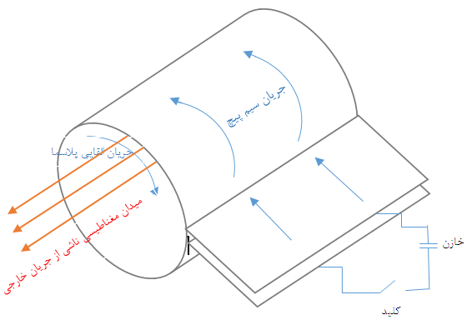

در فیزیک پلاسما بر اساس هندسه سیستم سه نوع رایج پینچ θ ، Z و Screw وجود دارد که به صورت استوانه ای هستند. تتا پینچ (θ-pinch ) از جمله این پینچ­های یک بعدی شمرده می­شود و به دلیل عبور جریان الکتریکی در جهت سمتی θ به این نام خوانده می­شود. طبق قانون آمپر عبور جریان متغیر با زمان از کویل پیرامون پلاسما یک میدان مغناطیسی محوری در پلاسما بوجود می­آورد. در ستون پلاسما یک گرادیان چگالی (فشار) وجود دارد که در مختصات استوانه­ای، این گرادیان در جهت شعاعی می­باشد و منجر به یک سوق دیامغناطیس عمود بر گرادیان فشار و میدان مغناطیسی، برای ذرات پلاسما می­گردد. این سوق به علامت بار ذرات وابسته است و برای ذرات با بار مثبت و منفی در جهت عکس اعمال می­گردد. این اتفاق منجر به جدایش آنها شده و یک جریان سمتی در جهت مخالف جریان اعمالی خارجی در پلاسما ایجاد می­شود.

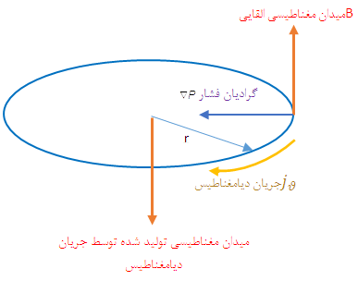

بر اساس معادلات ماکسول این جریان دیامغناطیس یک میدان مغناطیسی در جهت خلاف میدان مغناطیسی اولیه ایجاد می­کند که سبب تضعیف میدان مغناطیسی شده، از این رو به آن جریان دیامغناطیس گویند.

در اثر این جریان سمتی  و میدان مغناطیسی محوری ، نیرویی() به سمت داخل در راستای محور پلاسما، به ذرات وارد می­گردد که سعی در محدود سازی این ذرات دارد. به عبارت دیگر میدان مغناطیسی محوری یک فشار مغناطیسی در پلاسما ایجاد می­کند که تحت شرایط تعادل، فشار مغناطیسی با فشار ترمودینامیکی که منجر به پیشروی ذرات پلاسما به سمت دیواره جانبی ستون پلاسما است، برابر است، اما با افزایش جریان خارجی، میدان مغناطیسی محوری و فشار مغناطیسی افزایش می­یابد و دیگر با فشار ذرات پلاسما برابر نیست و از حالت تعادل خارج می­شود. این عمل منجر به فشرده سازی پلاسما می­شود در نتیجه در مرکز آن چگالی ذرات افزایش یافته و گرمای زیادی می­تواند تولید شود.

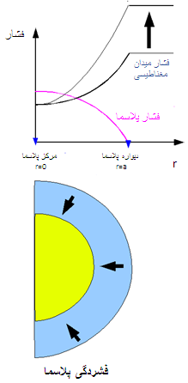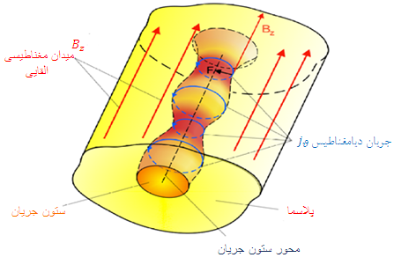

تتا پینچ یک سیستم پایدار است و قادر به محدود سازی هر پروفایل فشاری می­باشد اما دارای یک اتلاف انتهایی نیز می­باشد، از این رو جهت استفاده در راکتورها محد.دیت­هایی دارد. این پینچ ها نقش مهمی در مطالعات فیزیک پلاسمای چگال و دما بالا دارند و همچنان بروی ویژگی­های از جمله خود تمرکز شوندگی بوسیله این پینچ­ها مطالعه می­شود.

نویسنده: زینب کریم زاده

تحت نظارت: دکتر حمیدرضا قمی